# РАСЧЕТ ОТЧЕТОВ В ПК СВОД-СМАРТ ПО ДАННЫМ ПК СМЕТА-КС

Данная функция позволяет рассчитывать отчетность организаций по приказам 33н и 191н в ПК Свод-Смарт используя данные бухгалтерского учета в ПК Смета-КС

## Условия для настройки синхронизации

1. Базы ПК Свод-Смарт и ПК Смета-КС должны находиться на одном сервере или на разных серверах, но в пределах одной локальной сети..
2. С сервера ПК Свод-Смарт должен быть доступ к серверу ПК Смета- КС.
3. Если базы ПК Свод-Смарт и ПК Смета-КС находятся на разных серверах, то в ПК Смета-КС необходимо добавить пользователя, под которым ПК Свод-Смарт будет подключаться к ПК Смета-Смарт, либо использовать уже существующего пользователя ПК Смета- КС. Включать в группы доступа и предоставлять права на учреждения не требуется. Далее этого пользователя нужно будет добавить в настройках расчета форм в ПК Свод-Смарт.
4. Если базы ПК Свод-Смарт и ПК Смета-КС находятся на одном сервере, то в ПК Смета-Смарт необходимо добавить пользователей с такими же наименованиями, с какими бухгалтера работают в ПК Свод-Смарт. Например, в ПК Свод-Смарт бухгалтер работает под пользователем «boch». Точно такого же пользователя необходимо добавить в ПК Смета-КС. Включать в группы доступа и предоставлять права на учреждения не требуется.



Рисунок 1 Пользователь в Свод-Смарт

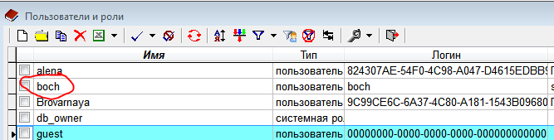

Рисунок 2 Пользователь в Смета-КС

## Настройки

## Настройка в ПК Смета-Смарт

В программе Смета-КС в реквизитах учреждения **Навигатор: СПРАВОЧНИКИ\ОБЩИЕ СПРАВОЧНИКИ\Учреждения и организации** необходимо указать «Код в Свод-Смарт» указанный для данной организации в программе Свод-Смарт. Коды должны совпадать.

Например, в ПК Свод-Смарт код организации «**SMETA**»:

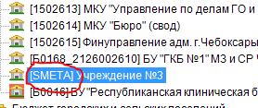

Рисунок Дерево бюджетов и организаций в ПК Свод-Смарт

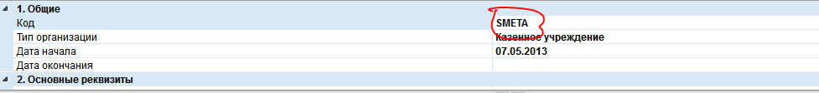

Рисунок Реквизиты учреждения в ПК Свод-Смарт

В ПК Смета-КС для данной организации нужно указать код «**SMETA**»:

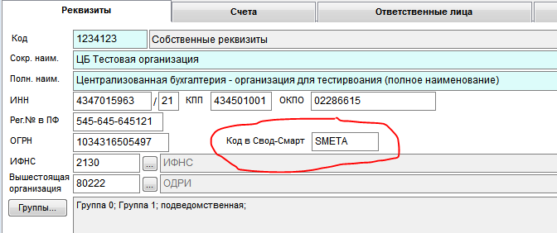

Рисунок Установка кода в настройках учреждения ПК Смета-КС

Если коды указаны и не совпадают, то необходимо исправить, иначе отчетность рассчитываться не будет.

## Настройка доступа к базе ПК Смета-Смарт из ПК Свод-Смарт

В Свод-Смарт в **Навигатор: СВОД-СМАРТ \ НАСТРОЙКИ \ Настройка опций расчета форм** на вкладке **Адреса** необходимо указать по каждому учреждению по которому будут рассчитываться формы **имя сервера, базы и логин, пароль**  пользователя в базе Смета-КС:



Рисунок Параметры подключения к ПК Смета-КС

1. **Сервер** – наименование экземпляра SQL-сервера, на котором работает ПК Смета-Смарт.
2. **База** – наименование базы данных ПК Смета-Смарт.
3. **Пользователь** – наименование пользователя, под которым под которым ПК Свод-Смарт будет подключаться к ПК Смета-КС.
4. **Пароль пользователя**.

|  |  |
| --- | --- |
| **Внимание** | |
| 2 | Указанный пользователь должен быть создан в ПК Смета-Смарт. | |

## Расчет форм отчетности в Свод-Смарт

Для расчета форм отчетности в Свод-Смарт необходимо открыть режим: «**Навигатор: СВОД-СМАРТ \ Работа с отчетностью»** выбрать нужную организацию в дереве, нажать кнопку создать 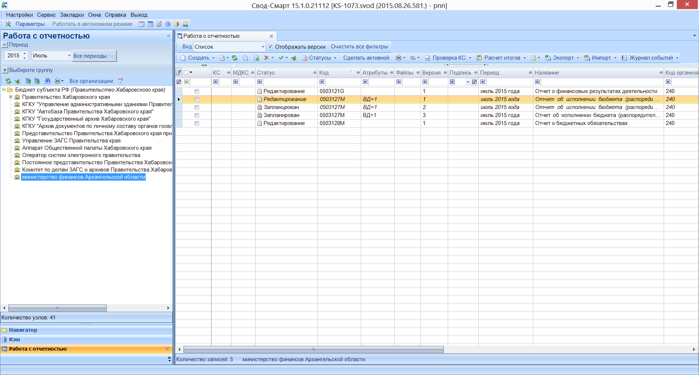отчет и выбрать необходимую форму отчетности:

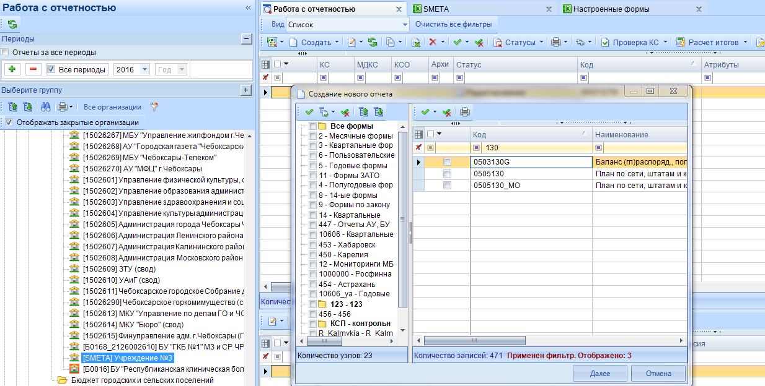

Рисунок Формирование нового отчета в ПК Свод-Смарт

Если форма уже существует, необходимо ее выбрать в списке:

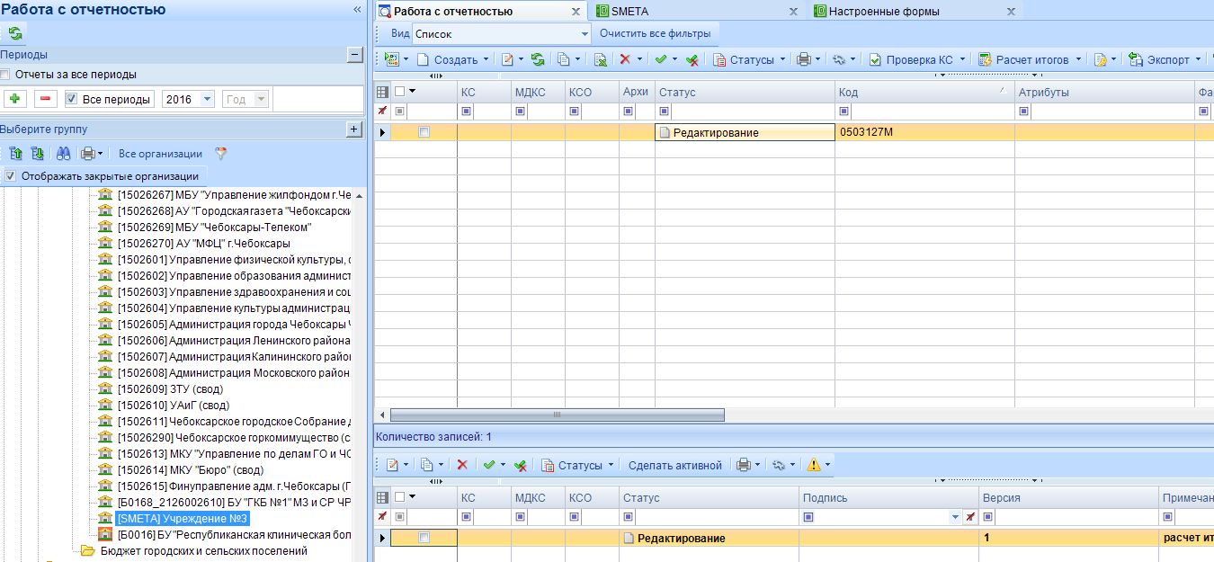

Рисунок Список сформированных отчетов в ПК Свод-Смарт

Если все предварительные настройки по интеграции были выполнены правильно, то в окне формы отчета должна появится кнопка на панели инструментов «Рассчитать» 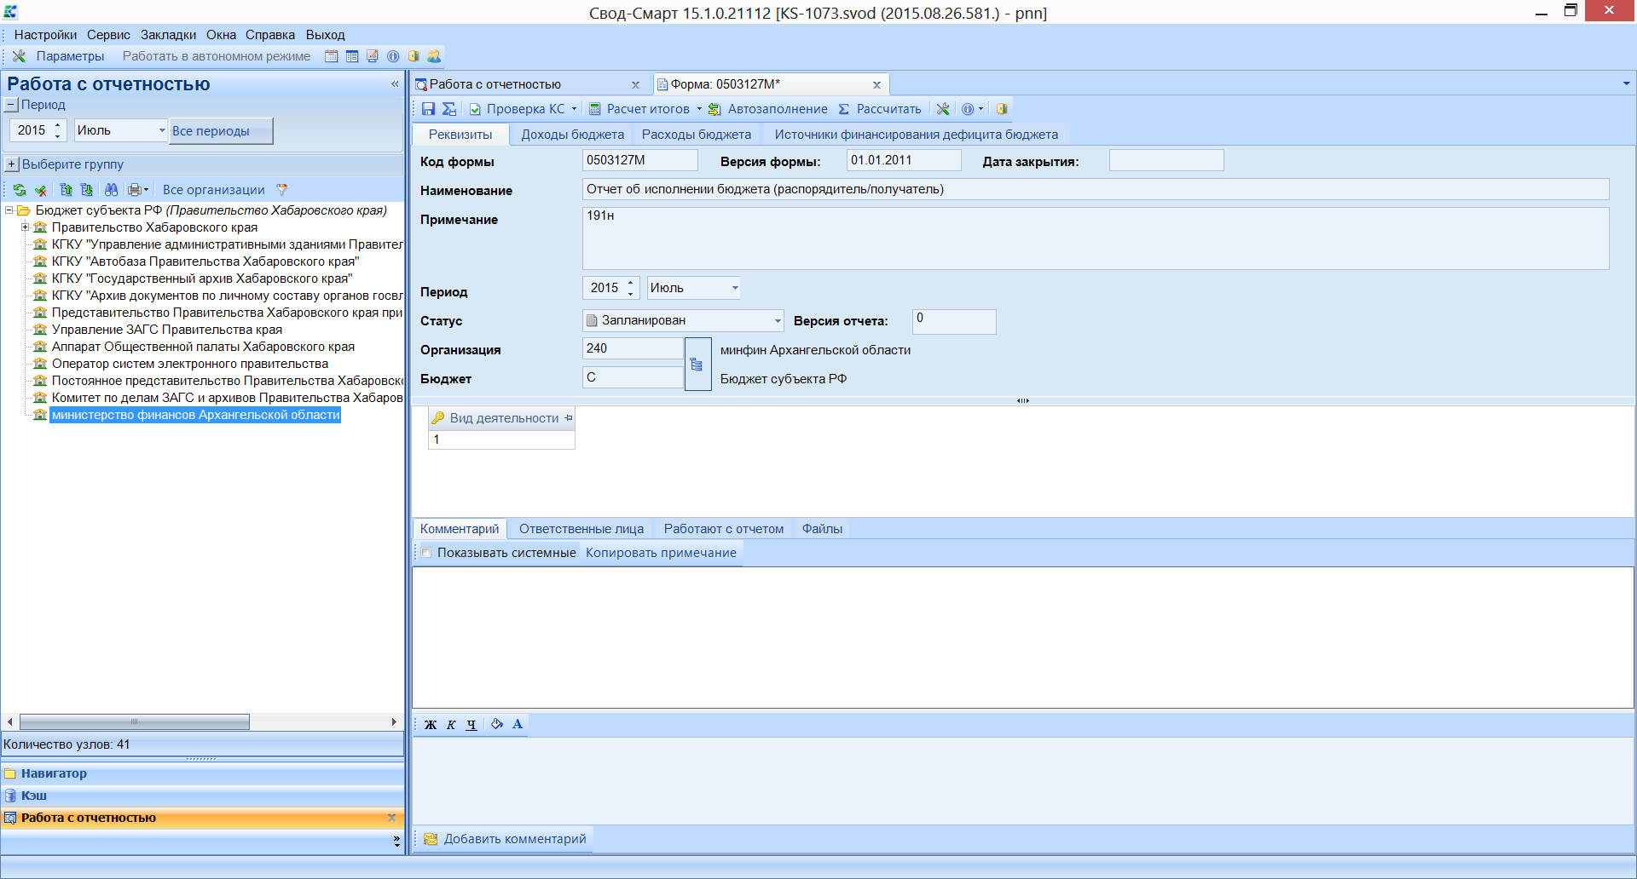. При нажатии на эту кнопку будет рассчитан отчет на основании данных из ПК Смета-СМАРТ.

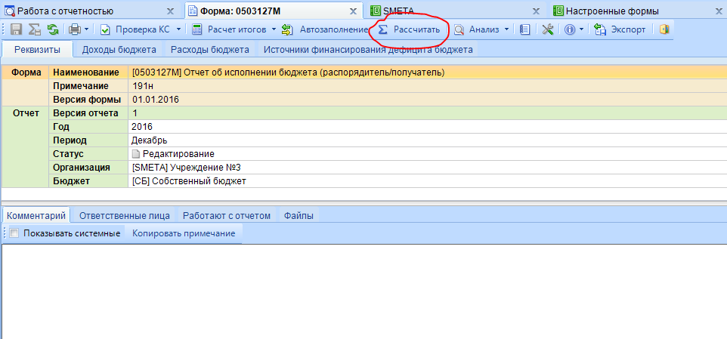

Рисунок Расчет отчета в ПК Свод-Смарт

Для детализации данных необходимо выбрать соответствующую ячейку с данными и нажать на кнопку «Анализ» на панели инструментов, выбрать пункт «Детализация в Смете-СМАРТ»,

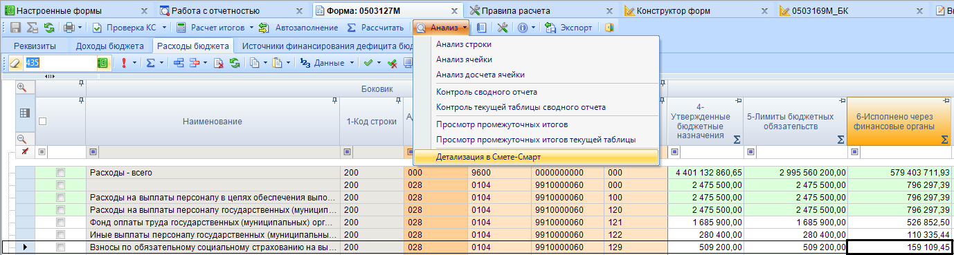

Рисунок 10 Детализация кнопкой «Анализ»

либо при нажатии правой кнопки мыши по выбранной ячейке и в появившемся списке выбрать пункт «Анализ строки»→ «Детализация в Смете-СМАРТ».

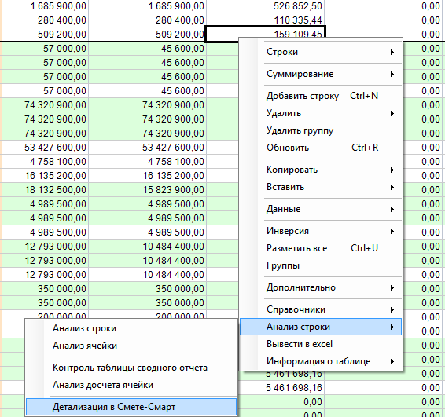

Рисунок 11 Детализация из контекстного меню

Откроется список проводок, из которых была рассчитана сумма в ячейке.

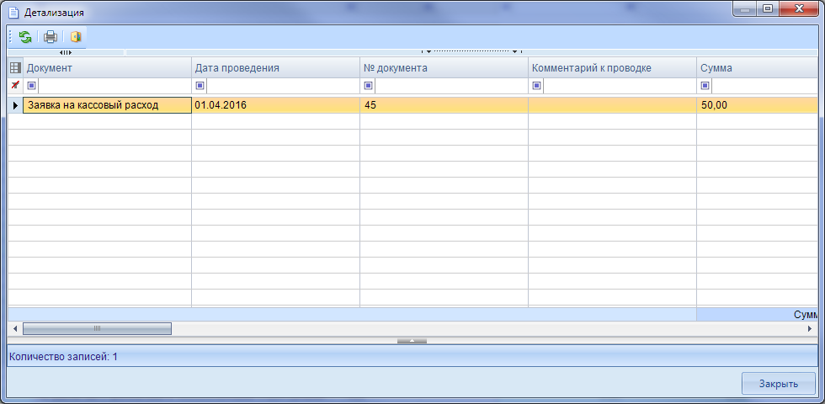

Рисунок 12 Детализация